Montag, 5.11.2018

Lange Anreise nach Athen. Hier haben wir uns das erste Mal gesehen und getroffen.
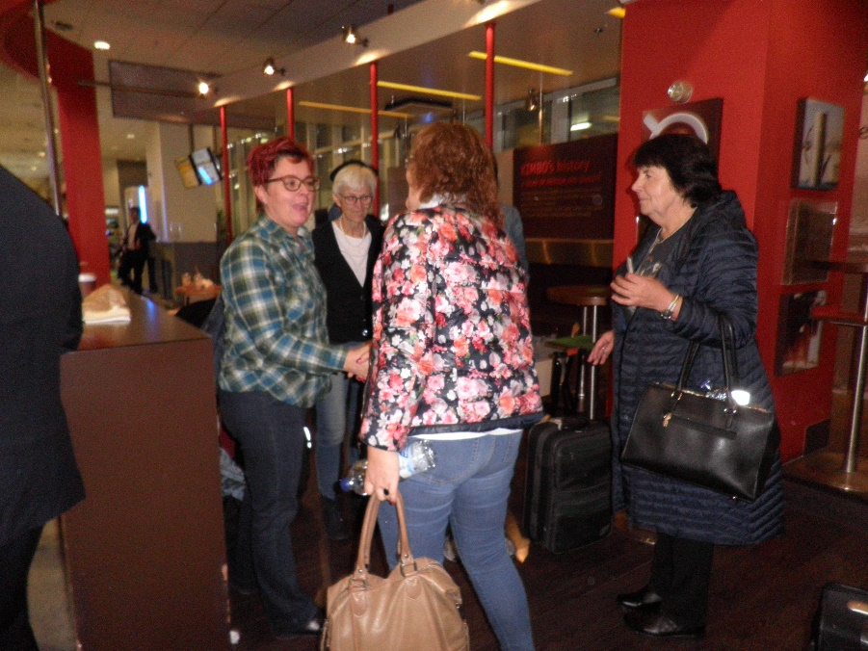
Es folgte der Transfer nach Kalamata mit dem Bus, wo wir am Nachmittag ankamen.
Zuerst haben wir uns im Hotel eingerichtet und erfrischt.
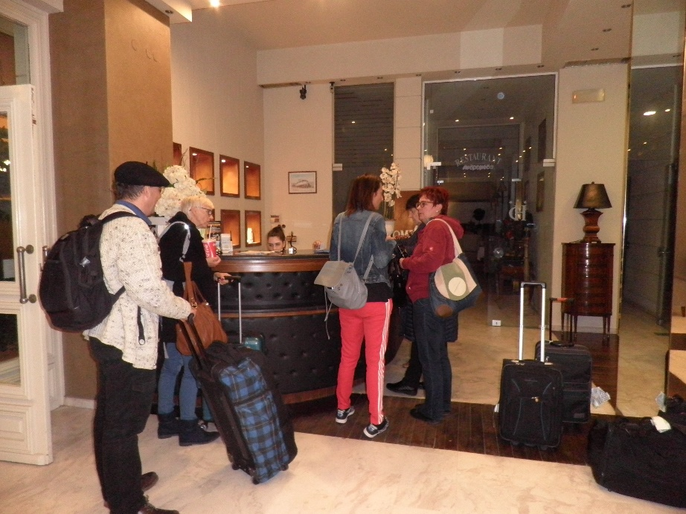
Später endete der Tag mit einem gemütlichen Kennenlernen und erforschen der Umgäbung.

